正本

龙湖新宸中心项目 邀标文件

项目名称： 龙湖新宸中心项目
采 购 人： 北京康正宏基房地产评估有限公司
日 期： 2017年9月6日

目 录

（一）、投标函 3
（二）、投标函附表 4
（三）、法定代表人身份证明书 5
（四）、法定代表人授权委托书 6
（五）、报价表 7
（六）、投标人基本情况表 8
（七）、近三年类似项目业绩 14
（八）、拟投入本项目主要人员汇总表 15
（九）、拟投入本项目的项目负责人简历表 16
（十）、服务承诺 17

（一）、投标函

致: 北京昌平科技园发展有限公司
经考察现场并仔细研究了《 龙湖新宸中心项目邀标文件》的各项条款后，我方愿以人民币 150000 元人民币(大写：壹拾伍万元整 )的投标价格，并严格按照合同条款以及其它合同文件约定，完成合同规定的全部服务工作。
- 我方对贵司邀标文件中提出的合同条款已研究明了，并完全同意。
- 我方同意在邀标文件约定的投标文件有效期限( 90 天)之内，本投标文件将始终对我方具有约束力，并可随时被贵司接受。
- 我方知道并同意，如果接到中标通知后未按贵司要求的时间签署正式合同或坚持提出附加条件，贵司有权另选其他中标单位，且不退还我司投标保证金。
- 我方理解你们不须接受所收到的最低投标价格或受其它任何投标文件的约束。
- 我方知道并同意贵司向我方发出的关于邀标文件的修改通知内容。
- 我方理解并接受贵司可能对邀标范围重新进行标段划分。
- 我方保证在此次邀标期间，不以任何方式行贿及搞不正之风，如有发现，愿被取消投标资格及接受有关部门的查处。

投标单位（公章）：北京康正宏基房地产评估有限公司

法定代表人或授权代表人（签字或盖章）：

2017 年 9 月 6 日

（二）、投标函附表
项目名称 | 龙湖新宸中心项目
投标人名称 | 北京康正宏基房地产评估有限公司
投标  报价 | 壹拾伍万元整 人民币  150000 元人民币
周期 | 15 日历天
备注

（三）、法定代表人身份证明书

投标人名称： 北京康正宏基房地产评估有限公司____________
单位性质：_有限责任公司（自然人投资或控股）_________________________
地址：北京市朝阳区裕民路12号中国国际科技会展中心B座10层1003室
成立时间： 2000 年 11 月 27 日
经营期限： 2000年11月27日至2030年11月26日
姓名： 齐宏 性别： 男 年龄： 51 职务： 董事长
系北京康正宏基房地产评估有限公司的法定代表人。
特此证明。

投标人：北京康正宏基房地产评估有限公司

__2017___年__9__月__6__日

（四）、法定代表人授权委托书
本授权委托书声明：
我 齐宏 （姓名）系 北京康正宏基房地产评估有限公司 的法定代表人，现授权委托 王鹏 在 2017 年 9 月 6 日至 2017 年12月 4 日为我公司代理人，以本公司的名义参加 龙湖新宸中心项目 的采购活动。代理人在代理时间内参加采购、开启报价、文件答疑、合同谈判过程中所签署的一切文件及处理相关的一切事务，本人均予以承认。
此代理人无转委托权。特此委托。
代理人： 王鹏 性别：男
出生年月： 1974年12月25日 身份证号码：110108197412255477
单位：北京康正宏基房地产评估有限公司
部门：——
职务：副总经理
身份证复印件粘贴处
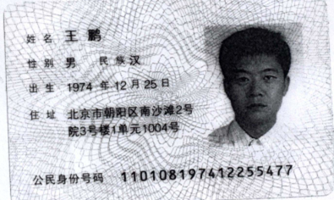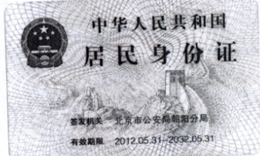

投标人：北京康正宏基房地产评估有限公司

法定代表人：

2017 年 9 月 6 日

（五）、报价表

根据北京市物价局、北京市房屋土地管理局《关于房地产中介服务收费的通知》【京（价）字（1997）第398号】的相关收费规定，标准如下：
档次 | 房地产价格总额（万元） | 累计计费率‰
1 | 100以下(含100) | 5
2 | 101以上至1000部分 | 2.5
3 | 1001以上至2000部分 | 1.5
4 | 2001以上至5000部分 | 0.8
5 | 5001以上至8000部分 | 0.4
6 | 8001以上至10000部分 | 0.2
7 | 10000以上部分 | 0.1

本着互惠互利、长期友好合作的原则，本次评估将根据估价对象评估总值，在按照上述收费标准计算应收评估费用的基础上给予大幅优惠，共收费15万元（大写金额壹拾伍万元整）。

（六）、投标人基本情况表

投标人全称 | 北京康正宏基房地产评估有限公司
主要业务范围 | 房地产价值评估；造价评估；咨询代理；评估人员培训；从事房地产经纪业务
法定代表人姓名 | 齐宏 | 职 务 | 董事长
投标人地址 | 北京市朝阳区裕民路12号中国国际科技会展中心B座10层1003室 | 邮政编码 | 100029
电 话 | 010-82253558 | 传 真 | 82253565
成 立 日 期 | 2000年11月27日 | 现 有 职  工 人 数 | 150
资 质 等 级 证 书 | 等 级 | 证书号
资 质 等 级 证 书 | 房地产估价机构资质证书（一级） | 建房估证字[2013]081号
资 质 等 级 证 书 | 土地评估中介机构注册证书（全国范围内从事土地业务） | A201111009
资 质 等 级 证 书 | 土地评估中介机构资信等级证书（A级） | 2017A-006
资 质 等 级 证 书 | 土地评估中介机构2017年度年检合格证明 | ——
投标人组织机构简介：
北京康正宏基房地产评估有限公司的前身是北京康正房地产评估事务所，成立于1993年12月，直属于北京市人民政府房改办公室，是伴随着我国房地产评估制度的建立，成立最早的估价机构之一。根据国务院（1999）51号文件有关经济鉴证类中介机构脱钩改制的精神，北京康正房地产评估事务所于2000年11月改制为北京康正宏基房地产评估有限公司,专门从事房地产价值评估、项目可行性研究、交易代理、贷款服务、登记代理等业务。
北京康正宏基房地产评估公司拥有建设部一级房地产评估资质；全国范围内从事土地评估业务资质；北京市拆迁评估资格；北京市土地增值税评估资格；北京市房屋质量缺陷评估资质;北京市房地产经纪资质；是最高人民法院、北京市高级法院司法鉴定人。北京康正国际资产评估有限公司具有资产评估资质。

经年检合格的营业执照（副本）
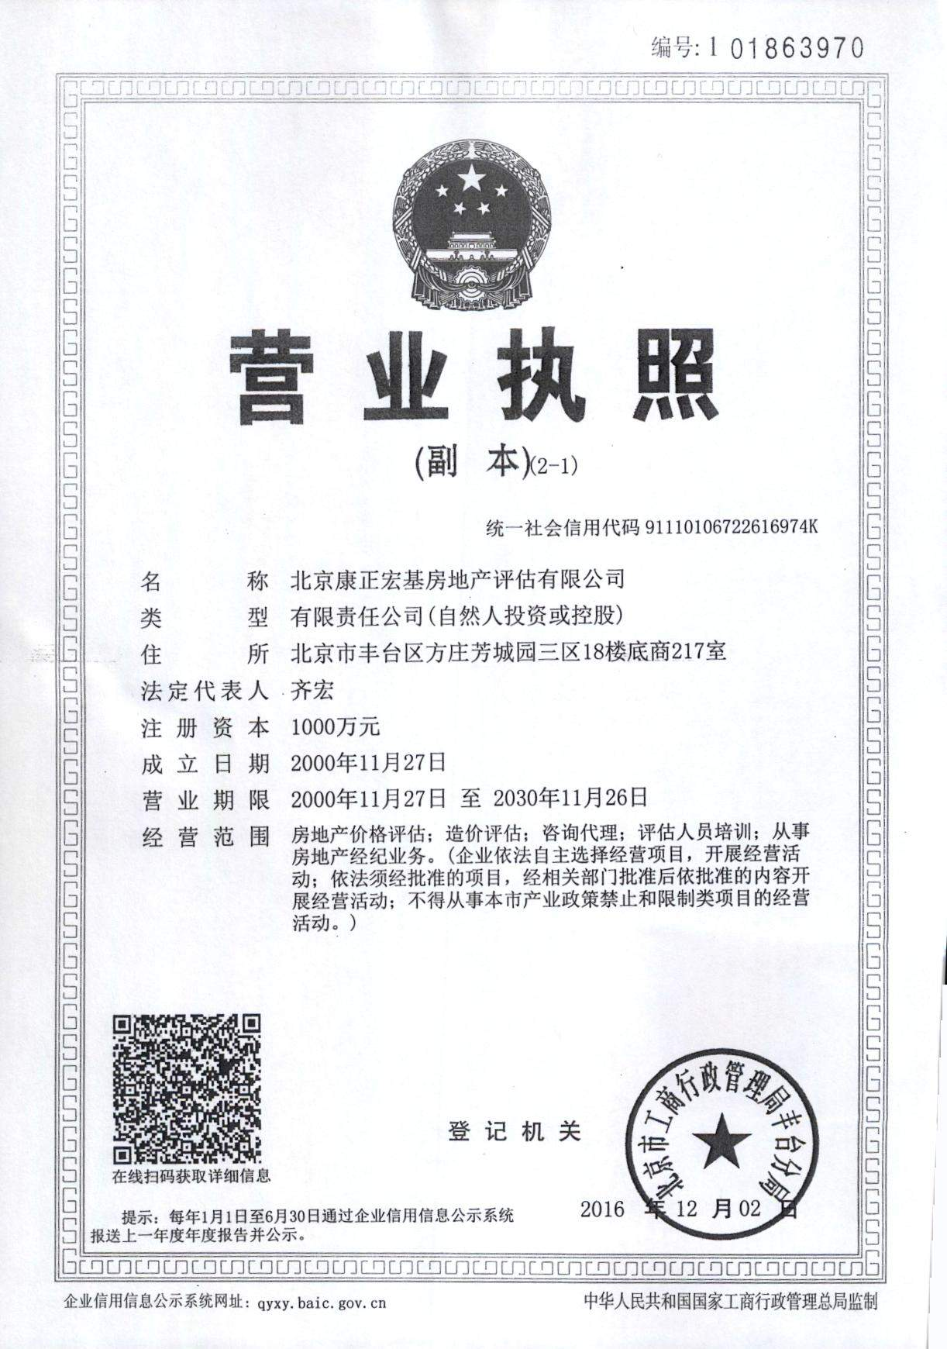

房地产估价机构资质证书（一级）
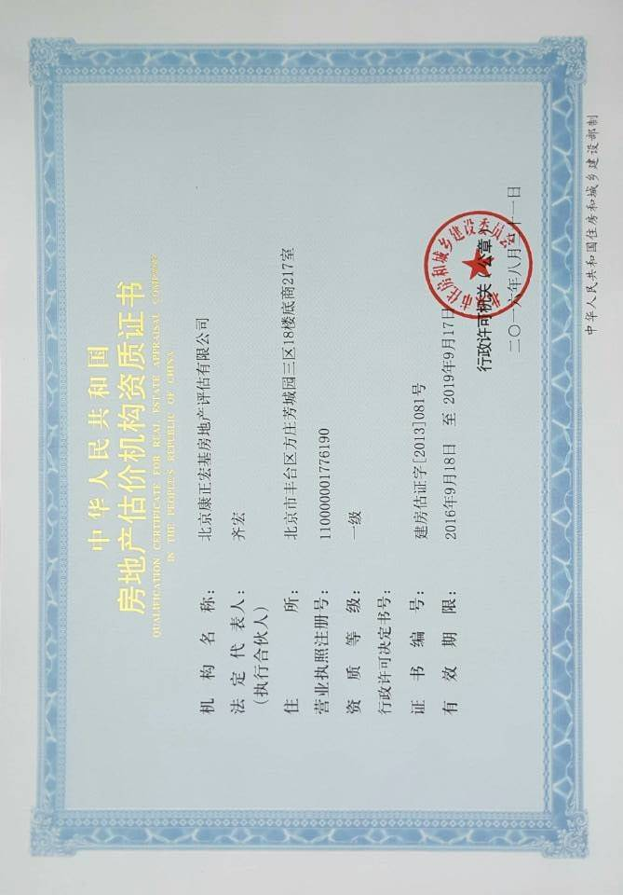

土地评估中介机构注册证书（全国范围内从事土地业务）
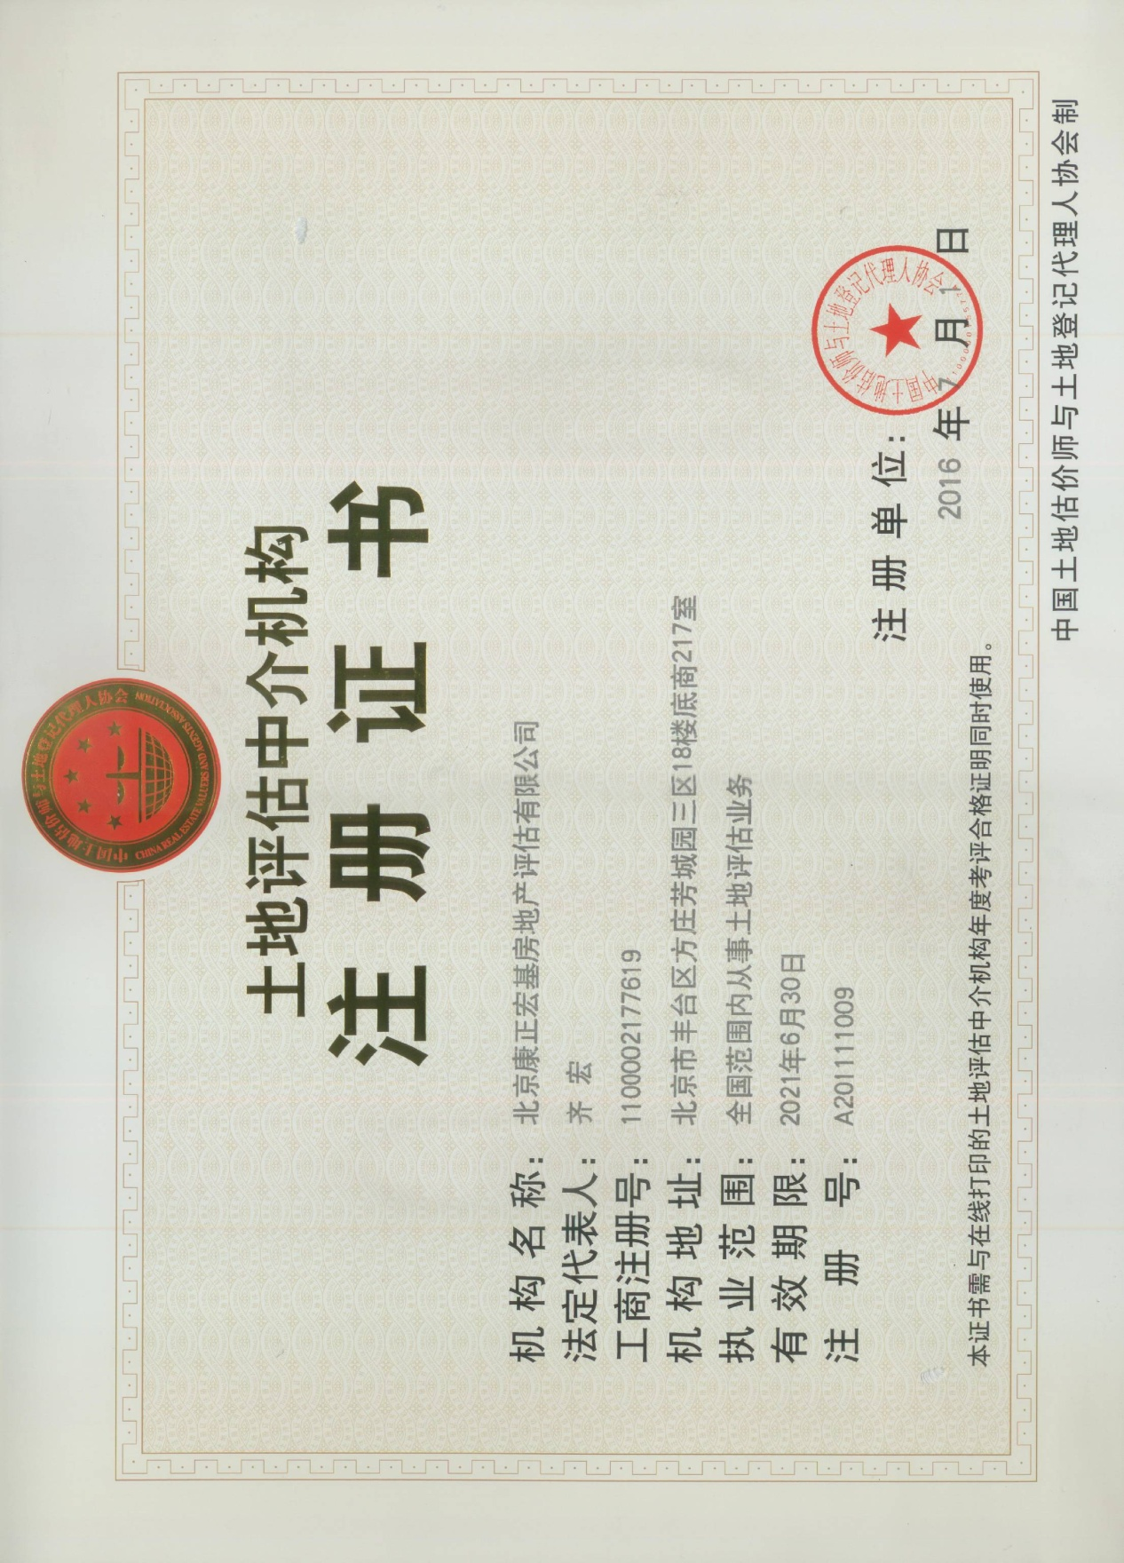
土地评估中介机构资信等级证书（A级）
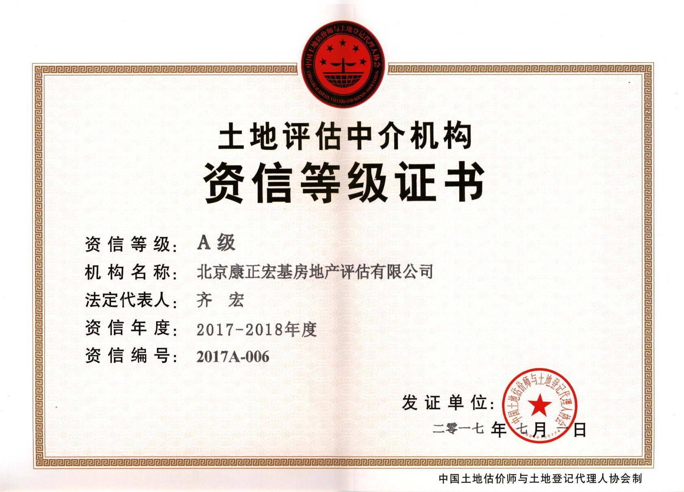

土地评估中介机构2017年度年检合格证明
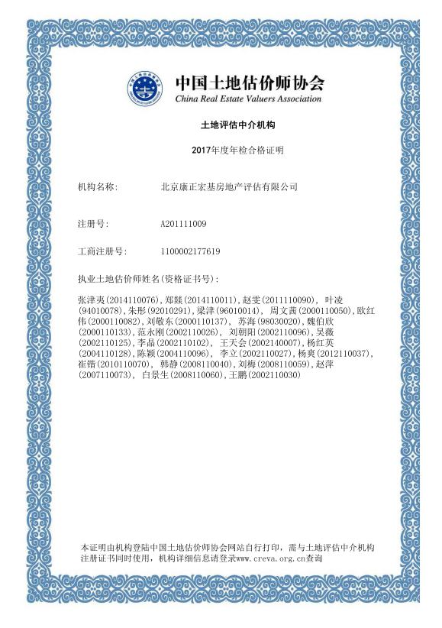

（七）、近三年类似项目业绩

内容 | 项目名称
内容 | 通盈中心 | 阳光100 | 大湾生态旅游度假区
建 设 单 位 | 北京通盈房地产开发有限公司 | 无锡苏源置业有限公司 | 华瀚投资集团有限公司
项 目 名 称 | 北京市朝阳区南三里屯路1号楼（通盈中心）公寓、车位、酒店、商业及电影院用房房地产价值 | 江苏省无锡市惠山区堰桥街道新街村3202061006050013000号住宅、商业、地下车库用地分摊的出让国有建设用地使用权抵押价格评估 | 昆明大湾生态旅游度假有限公司云南省昆明市晋宁县上蒜镇牛恋村委会大湾山122-10613-745号宗地等4宗生态旅游用地出让国有建设用地使用权市场价格评估
建设规模 | 12万 | 21万 | 27万
合同金额（元） | 60000 | 148000 | 300000
工期 | 10天 | 25天 | 3个月
项目负责人姓名 | 王鹏 | 王鹏 | 王鹏

（八）、拟投入本项目主要人员汇总表
序号 | 姓名 | 年龄 | 性别 | 学历 | 专业 | 在本项目拟任职务
1 | 王鹏 | 43 | 男 | 本科 | 经济信息管理 | 项目负责人，负责与估价委托人进行前期沟通，并制定工作方案，确定技术思路及价格水平
2 | 吴薇 | 47 | 女 | 专科 | 投资经济管理 | 项目审核人，负责本次评估价格、报告审核
3 | 刘梅 | 34 | 女 | 本科 | 房地产开发与物业管理 | 项目审核人，负责本次评估价格、报告审核
4 | 张若雯 | 29 | 女 | 本科 | 会计学 | 项目制作人，负责对拟评估对象进行现场勘查，确定评估方案，并综合各种影响房地产价格的因素，估算拟估对象价值，撰写报告。
5 | 张婷婷 | 28 | 女 | 本科 | 房地产经营与估价 | 项目制作人，负责对拟评估对象进行现场勘查，确定评估方案，并综合各种影响房地产价格的因素，估算拟估对象价值，撰写报告。

（九）、拟投入本项目的项目负责人简历表

姓 名 | 王鹏 |  | 性 别 |  | 男 | 出生 日 期 | 1974年 12 月 25 日
毕业院校及专业 | 北京商学院 经济信息管理 |  |  |  |  | 毕业 时 间 | 1997年 7月20日
从事本专业时间 |  | 17年 |  | 为申请人服务时间 |  |  | 2017年9月6日至12月4日日
主 要 经 历
时 间 |  | 参加过的类似项目 |  |  |  |  | 该项目中任职
2015年12月 |  | 阳光上东 |  |  |  |  | 项目负责人
2016年1月 |  | 阳光100国际新城 |  |  |  |  | 项目负责人
2017年5月 |  | 汇天云端产业园 |  |  |  |  | 项目负责人

（十）、服务承诺

我公司承诺：
1. 本公司具有完善的机构治理、管理制度、决策流程和内控机制；
2. 本公司是经北京市住房和城乡建设委员会行政部门批准设立的房地产土地机构，开展房地产评估业务需适用并遵守《中华人民共和国土地管理法》及《中华人民共和国城市房地产管理法》等中国法律法规及政策规定；
3. 最近三年未发现本所及主要人员为本次购置提供评估服务的主办人员存在重大违法违规行为；
特此确认。

北京康正宏基房地产评估有限公司
2017年9月6日

